Organografi (bitkisel organlar: kök, gövde, yaprak)

BİTKİ ORGANLARI
İlkel yapılı bitkilerde doku ve organ farklılaşması bulunmamasına karşın yüksek organizasyonlu bitkilerde çeşitli fonksiyonları yerine getirmek üzere farklı organlar gelişmiştir. Alg, mantar ve yosunlar basit yapılı bitkiler olup gerçek anlamda organ farklılaşması yoktur ki böyle yapılara tal veya tallus denir. Talluslu bitkilerin meydana getirdiği bitki grubuna da tallophyta denir. Talli bitkilerde
Yüksek organizasyonlu bitkiler ise çeşitli organlardan oluşan bir yapıya sahiptir. Organların oluşturduğu bu yapıya kormus ve kormuslu bitki gruplarınada Cormophyta denir. Kormuslu bitkilerde hem yaşamın devam ettirilmesi hem de türün devamlılığının sağlanması amacıyla iki farklı organ grubu gelişmiştir.
a) Vejetatif organlar (temel veya gelişme organları): Kök, gövde ve yaprak’tan oluşan bu organlar bitkinin yaşaması için gerekli organlar olduğundan yani yaşamsal fonksiyonları yerine getirdiğinden temel organlar olarak da adlandırılabilirler. Gövde ve yaprak sürgün olarak adlandırılır
b) Generatif organlar (üreme organları): Çiçek, meyve ve tohum’dan oluşan bu organlar ise türün devamlılığını sağlayan üreme organlarıdır.

Kök
Bitkilerin karasal yaşama uyum sağlayabilmesi amacıyla oluşan ve pozitif geotropizma (yer çekimi doğrultusunda) göstererek genellikle toprak içine doğru geliştirilen bir organdır. Esas görevi bitkiyi toprağa bağlamak, topraktaki su ve suda erimiş olan inorganik maddeleri alarak gövdeye iletmektir. Ancak bazen depo görevi yapar ve bazen de vejetatif üremeyi sağlarlar. Genellikle toprak içinde gelişen organlar olmalarına karşın bazı durumlarda hava (havalandırma kökleri) veya su içine doğru (su kökleri) gelişebilirler. Kökenlerine göre kökler üç çeşittir;
- Primer kök(ana kök): Çimlenmeden sonra radikulanın gelişmesiyle meydana gelen ilk kök olduğu için ana kök veya embriyonik kök olarak da adlandırılır. Dikotil bitkilerin çoğunda ana kök gelişimini devam ettirerek daima hakim durumda kalırken, monokotil bitkilerde çimlenmeden kısa bir süre sonra ana kökün gelişmesi durur ve gövdenin dip kısmından çıkan yan kökler daha fazla gelişerek baskın duruma geçerler. Buna göre; ana kökün hakim durumda olduğu kök sistemlerine kazık kök sistemi ve yan köklerin hakim olduğu kök sistemlerinede saçak kök sistemi denir.
- Sekonder kök(yan kök): Primer kökün yan taraflarından belli bir açıyla çıkan yan köklerdir. Bazen bunlarda dallanarak üçüncü veya dördüncü yan kökleri meydana getirirler.
Dikotil bitkilerin çoğunda bitki canlı kaldığı sürece primer ve sekonder kökler birlikte görev yaparlar.
- Adventif kök(ek kök): Kök dışındaki organlardan gelişen köklerdir. Gövde, yaprak veya yaprak sapından gelişebilirler. Örneğin, mısır bitkisinde gövdenin alt kısmından çıkan destek kökleri veya çeliklemeden sonra meydana gelen kökler bu tip köklerdir. Monokotil bitkilerde primer kökün yerini adventif kökler alır. Bu köklerde çeşitli dallanmalar gösterebilirler.

Yaprak
Kök ve gövdenin aksine büyümesi sınırlı olan vejetatif organlardır. Gövde ve yan dalların nodyumlarından oluşan yapraklar fotosentez ve transpirasyon gibi çok önemli metabolik olayların olduğu organlardır. Bazen indirgenerek diken şeklini almıştır ki bu durumda yaprağın görevini gövde üstlenmiştir. Bazen yapraklarda metamorfoza uğrayarak farklı özellikler kazanabilirler. Örneğin, sukkulent veya etli yapraklar(damkoruğu), depo yapraklar (soğan ve lale), diken yapraklar (kaktüs), sülük yapraklar (bezelye ve bakla), koruyucu yapraklar (tomurcukların pulsu yaprakları), çiçek yaprakları (çiçeklerdeki taç ve çenek yapraklar). Normal bir yaprak, lamina (yaprak ayası), petiyol (yaprak sapı) ve bazis (yaprak tabanı) olmak üzere üç temel kısımdan oluşur (şekil 64).

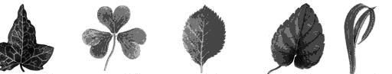

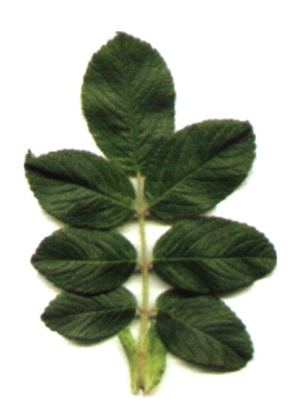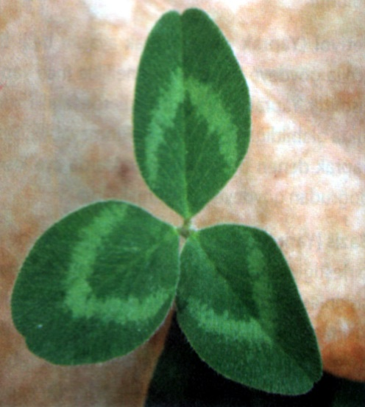

Şekil 64: Yaprak çeşitleri (P.F.Hunt’dan).

Yaprak ayası (lamina): Yaprağın geniş yüzeyli asıl kısmı olup şekilleri çok değişkendir. Üzerinde farklı damarlanma tipleri görülür(basit, çatalsı, paralel ve ağsı damarlanma)Bitkileri sınıflandırmada çok önemli olan laminanın şekline göre yapraklar genel olarak ikiye ayrılır.
a) Basit yapraklar: Yaprak ayası parçalara bölünmemiş ve yaprak sapı üzerinde tek parça halinde gelişmiştir. Farklı şekillerde olanları vardır. Örneğin, şeritsi(linear), eliptik, dilsi, yüreksi(kordat) oksu veya ovat (şekil 64).
b) Bileşik yapraklar: Yaprak ayası birk

